Министерство науки и высшего образования Российской Федерации
Федеральное государственное бюджетное образовательное учреждение
высшего образования
«Ульяновский государственный технический университет»
Кафедра «Вычислительная техника»

Операционные системы
(название дисциплины)

Лабораторная работа №1

Разработка оболочки
(название работы)

Выполнил

Студент группы _ИВТИИБД-21_
__________Желтов К.Р.________
(Фамилия И.О.)
Проверил(а):
ст. преподаватель кафедры «ВТ»
(должность)
_________Беляев К.С.__________
(Фамилия И.О.)

Ульяновск
2026

СОДЕРЖАНИЕ

1. Задание на лабораторную работу 3
2. Описание реализации 3
3. Тестирование 7
4. Вывод 9
Список использованной литературы 10

- Задание на лабораторную работу
Необходимо разработать командную оболочку myshell. Оболочка должна поддерживать встроенные команды: cd - для смены текущего каталога с выводом текущего каталога при отсутствии аргумента и изменением переменной среды PWD, clr - для очистки экрана, dir - для вывода содержимого указанного или текущего каталога, environ - для вывода всех переменных среды, echo - для вывода текста на экран, help - для вывода руководства пользователя, pause - для приостановки работы до нажатия клавиши Enter, quit - для выхода из оболочки.

- Описание реализации
Для создания командной оболочки myshell были разработаны два файла исходного кода на языке C: myshell.c (содержит основную логику работы оболочки и цикл обработки команд) и utility.c (содержит реализацию встроенных команд и вспомогательных функций), а также заголовочный файл myshell.h, в котором объявлены структуры данных, константы и прототипы функций. Сборка проекта осуществляется с помощью файла makefile, который компилирует указанные файлы в исполняемый бинарный файл myshell.
Для хранения полного пути к исполняемому файлу оболочки определена глобальная переменная shell_path. В функции main() с помощью системного вызова realpath определяется абсолютный путь к myshell, который сохраняется в shell_path. Если realpath завершается ошибкой, используется argv[0] как запасной вариант (см. рис. 2.1).
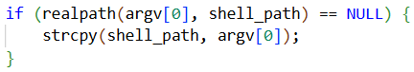
Рис. 2.1. Определение пути к исполняемому файлу оболочки
После определения пути формируется строка вида «shell=путь» и с помощью функции putenv() добавляется в окружение оболочки (см. рис. 2.2).
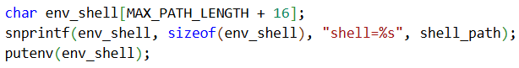
Рис. 2.2. Установка переменной окружения shell
Далее обрабатываются аргументы командной строки. Если передан один аргумент (argv[1]), он интерпретируется как имя пакетного файла, который открывается для чтения. Если аргументов нет, ввод осуществляется со стандартного потока stdin. При любом другом количестве аргументов выводится сообщение об ошибке использования. Затем вызывается функция shell_loop(), которая реализует основной цикл обработки команд (см. рис. 2.3).
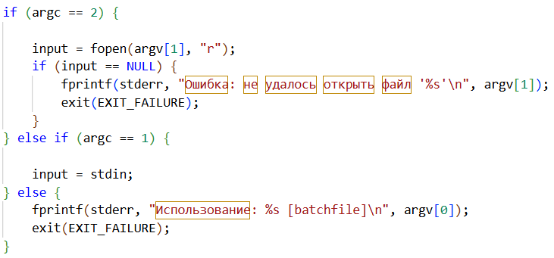
Рис. 2.3. Обработка аргументов командной строки в main
Функция shell_loop в бесконечном цикле считывает команды из входного потока. В интерактивном режиме (когда input указывает на stdin) перед каждым приглашением вызывается функция show_cwd(), которая получает текущий рабочий каталог с помощью getcwd и выводит приглашение в формате «myshell:текущий_каталог».
Чтение строки выполняется функцией read_line(), которая выделяет память под буфер размером 1024 байта и считывает строку с помощью fgets. Символ перевода строки, добавленный fgets, удаляется. При достижении конца файла функция возвращает NULL, что приводит к выходу из цикла. Пустые строки игнорируются.
Для разбора введённой строки на отдельные аргументы используется функция parse_line(). Она создаёт копию строки с помощью strdup(), после чего с помощью strtok_r() с разделителями (пробел, табуляция, возврат каретки, перевод строки) последовательно разделяет слова. Каждое слово сохраняется в динамически выделенной памяти с помощью strdup(), а указатель на неё помещается в массив args[] структуры Command. Количество аргументов сохраняется в поле arg_count. В конце массив args[] завершается нулевым указателем (см. рис. 2.4).
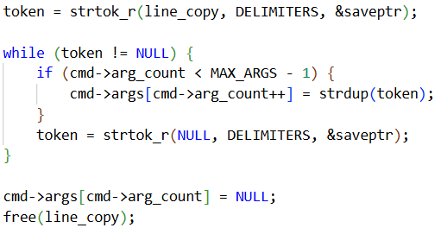
Рис. 2.4. Разбор командной строки на аргументы
После успешного разбора команда передаётся в функцию execute_command(). Эта функция сначала вызывает execute_builtin(), которая проверяет, является ли команда встроенной. Если команда встроенная, она выполняется соответствующей функцией, и execute_command() возвращает управление в основной цикл.
Функция execute_builtin() последовательно сравнивает имя команды со списком встроенных с помощью strcmp() и при совпадении вызывает соответствующую функцию: cmd_cd(), cmd_clr(), cmd_dir(), cmd_environ(), cmd_echo(), cmd_help(), cmd_pause() или cmd_quit(). Если команда не найдена, функция возвращает -1, что сообщает о необходимости запуска внешней программы.
Если команда не является встроенной, она интерпретируется как внешняя программа. Для её запуска execute_command() создаёт новый процесс с помощью системного вызова fork(). В дочернем процессе сначала формируется переменная окружения parent по аналогии с переменной shell, после чего вызывается execvp() для замены образа дочернего процесса указанной программой с переданными аргументами. В случае ошибки execvp() выводится сообщение и дочерний процесс завершается. Родительский процесс с помощью waitpid() ожидает завершения дочернего процесса, после чего управление возвращается в основной цикл (см. рис. 2.5).
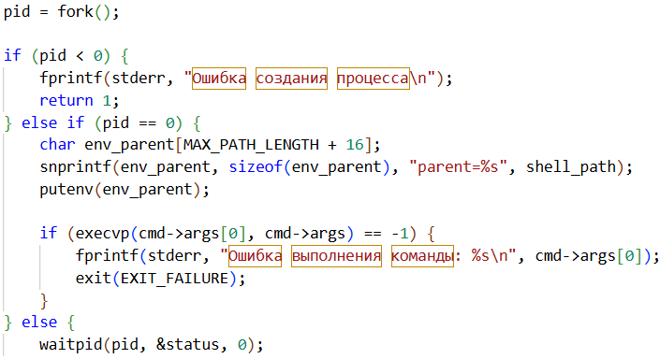
Рис. 2.5. Запуск внешней программы через fork и exec
Реализация встроенных команд находится в файле utility.c.
- Команда cd работает следующим образом: если передан один аргумент (только сама команда), выводится текущий каталог с помощью getcwd(). Если передан второй аргумент (путь), выполняется попытка смены каталога через chdir(). При успешной смене каталога вызывается setenv() для обновления переменной окружения PWD. При ошибке (каталог не найден) выводится соответствующее сообщение.
- Команда clr выводит ASCI-последовательность \e[2J\e[1;1H, которая очищает экран терминала.
- Команда dir формирует строку «ls -la» с указанным или текущим каталогом и выполняет её через system, что позволяет вывести содержимое каталога.
- Команда environ перебирает массив environ (внешняя переменная, предоставляемая системой) и выводит все переменные окружения построчно.
- Команда echo выводит все аргументы, начиная с индекса 1, разделяя их одиночными пробелами и завершая переводом строки.
- Команда help открывает файл readme в текущем каталоге и построчно выводит его содержимое; если файл не найден, выводится сообщение об ошибке.
- Команда pause выводит приглашение «Нажмите клавишу Enter для продолжения...» и считывает символы из stdin до тех пор, пока не будет получен символ перевода строки.
- Команда quit вызывает exit(), что приводит к немедленному завершению оболочки.
Сборка проекта осуществляется с помощью makefile, который содержит цель myshell для компиляции и цель clean для удаления скомпилированного бинарного файла. Пример makefile представлен на рис. 2.6.
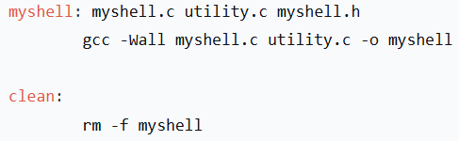
Рис. 2.6. Содержимое makefile
Руководство пользователя содержится в текстовом файле readme. В нём описаны все встроенные команды с примерами использования, объяснено выполнение внешних программ.

- Тестирование

На рисунках 3.1-3.8 представлены тесты оболочки.

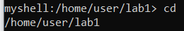

Рис 3.1. Тест внутренней команды cd

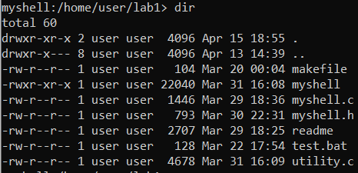

Рис 3.2. Тест внутренней команды dir

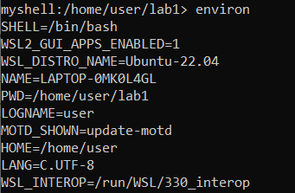

Рис 3.3. Тест внутренней команды environ

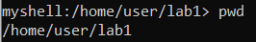

Рис 3.4. Тест внешней команды pwd

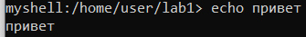

Рис 3.5. Тест внутренней команды echo

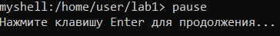

Рис 3.6. Тест внутренней команды pause

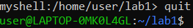

Рис 3.7. Тест внутренней команды quit

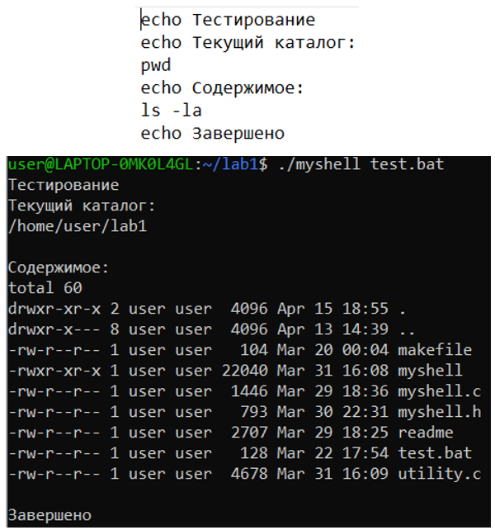

Рис 3.8. Тест пакетного режима

- Вывод
В ходе выполнения лабораторной работы разработана командная оболочка myshell, реализующая восемь встроенных команд, логику запуска внешних программ через fork() и exec() с передачей переменной окружения parent, а также пакетный режим чтения команд из файла.

СПИСОК ИСПОЛЬЗОВАННОЙ ЛИТЕРАТУРЫ
- Керниган Б. У. Язык программирования C / Б. У. Керниган, Д. М. Ричи. - 2-е изд. - М. : Вильямс, 2021. - 304 с.
- Робачевский А. М. Операционная система UNIX / А. М. Робачевский. - 2-е изд. - СПб. : БХВ-Петербург, 2010. - 656 с.

